附件3：

2022年度

松江河镇人民政府部门决算

2023年10月7日

目 录

第一部分 部门概况
一、部门职责
二、机构设置及部门决算单位构成
第二部分 2022年度部门决算表
一、收入支出决算总表
二、收入决算表
三、支出决算表
四、财政拨款收入支出决算总表
五、一般公共预算财政拨款支出决算表
六、一般公共预算财政拨款基本支出决算表
七、政府性基金预算财政拨款收入支出决算表
八、国有资本经营预算财政拨款支出决算表
九、财政拨款“三公”经费支出决算表
十、部门预算项目支出绩效自评表
第三部分 2022年度部门决算情况说明
一、收入支出决算总体情况说明
二、收入决算情况说明
三、支出决算情况说明
四、财政拨款收入支出决算总体情况说明
五、一般公共预算财政拨款支出决算情况说明
六、一般公共预算财政拨款基本支出决算情况说明
七、政府性基金预算财政拨款收入支出决算情况说明
八、国有资本经营预算财政拨款支出决算情况说明
九、财政拨款“三公”经费支出决算情况说明
十、预算绩效管理情况说明
十一、其他重要事项情况说明
第四部分 名词解释

第一部分 部门概况

一、部门职责
中共抚松县松江河镇委员会，是镇各种组织、县级部门延伸机构和各项工作的领导核心，在辖区内发挥总揽全局，协调各方的领导核心作用，对镇经济、政治、文化、社会、生态文明建设实行全面领导，对镇党的建设和乡村振兴全面负责。抚松县松江河镇人民政府，依法在辖区内履行相应的经济发展、社会治理、政府服务和管理等职能，根据镇经济社会发展的特点和资源禀赋，确定功能定位，加快职能转变步伐，推进区域发展。
- 机构设置及部门决算单位构成
根据上述职责，松江河镇人民政府内设8个综合性办公室和2个事业单位，8个综合性办公室分别为综合办公室、党建工作办公室、社会事务办公室、平安建设办公室、农业农村办公室、综合行政执法办公室、经济发展办公室、财政所，2个事业单位分别为抚松县松江河镇综合服务中心、抚松县松江河镇城建监察大队。
- 内设机构
（1）综合办公室。负责机关日常运转工作，承担会务、文书、保密、档案、信息、外事、政务公开、资产管理、后勤保障等工作。
（2）党建工作办公室。负责党的政治建设、组织建设和宣传、意识形态、统战工作，统筹推进区域化党建、“两新”组织党建、村（社区）党建工作。
（3）社会事务办公室。具体承担社会事务和公共服务等工作职责。落实人力社保、医保、退役军人、民政、教育、科技、卫生健康、人口计生、残联、红十字会、生态环境保护等领域的法律法规和方针政策，组织开展辖区便民服务工作。
（4）平安建设办公室。负责平安建设、综合治理、维护稳定、邪教防范、扫黑除恶、应急管理、安全生产、“多网合一”等工作。
（5）农业农村办公室。落实农业农村发展和乡村振兴战略相关政策。
（6）综合行政执法办公室。负责统筹组织协调指挥辖区内派驻和基层执法力量实行联合执法，牵头负责综合行政执法平台，代表镇政府履行明确赋予或授权的行政执法职责。
（7）经济发展办公室。负责编制辖区建设中长期发展规划兵组织实施，研究拟定区域分区规划、概念规划、产业规划、控制规划、修建性详细规划以及工业行业规划，负责招商引资、对上争取、固定资产投资、扩权强镇等工作。
（8）财政所。贯彻落实财政法律法规和财经制度，统筹各项政府性收支管理。负责财政预（决）算的编制、执行和管理，以及本单位财务管理和监督，做好会计核算、负责农民粮食直补及业务核算、财政专项资金和国家财政转移支付资金等业务核算及监督管理，按照管理权限负责政府性债权债务管理、国库资金管理、国有资产和政府采购监督、工程项目采购监督。
镇人大、纪检监察、人武、工会、共青团、妇联等职责按有关规定设置并开展工作。
纳入松江河镇人民政府2022年度部门决算编制范围的单位包括：
1.抚松县松江河镇人民政府本级

第二部分 2022年度部门决算表
- 收入支出决算总表
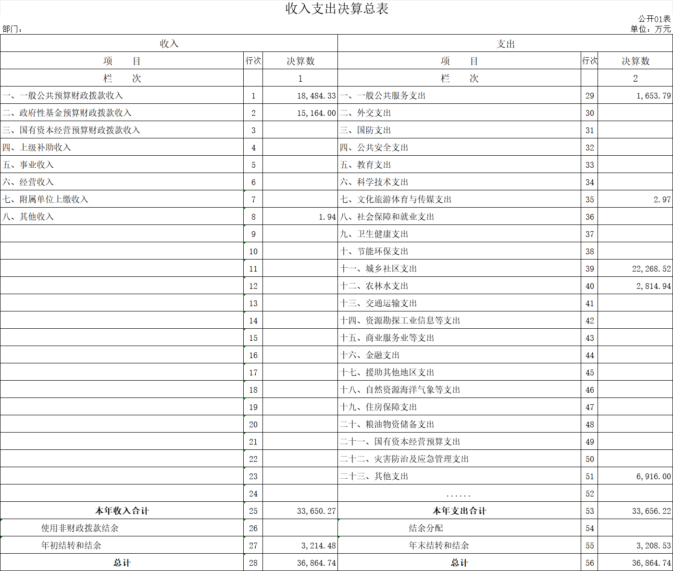
二、收入决算表
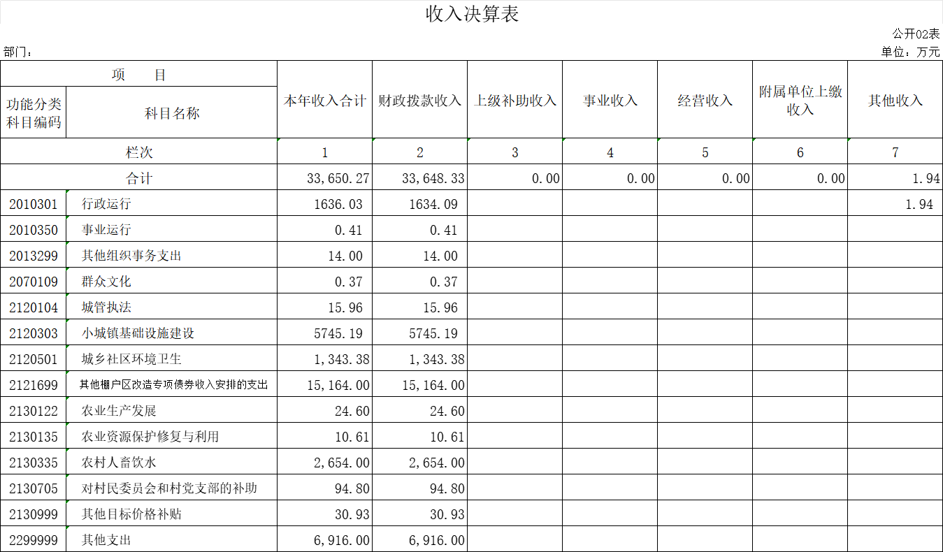
三、支出决算表
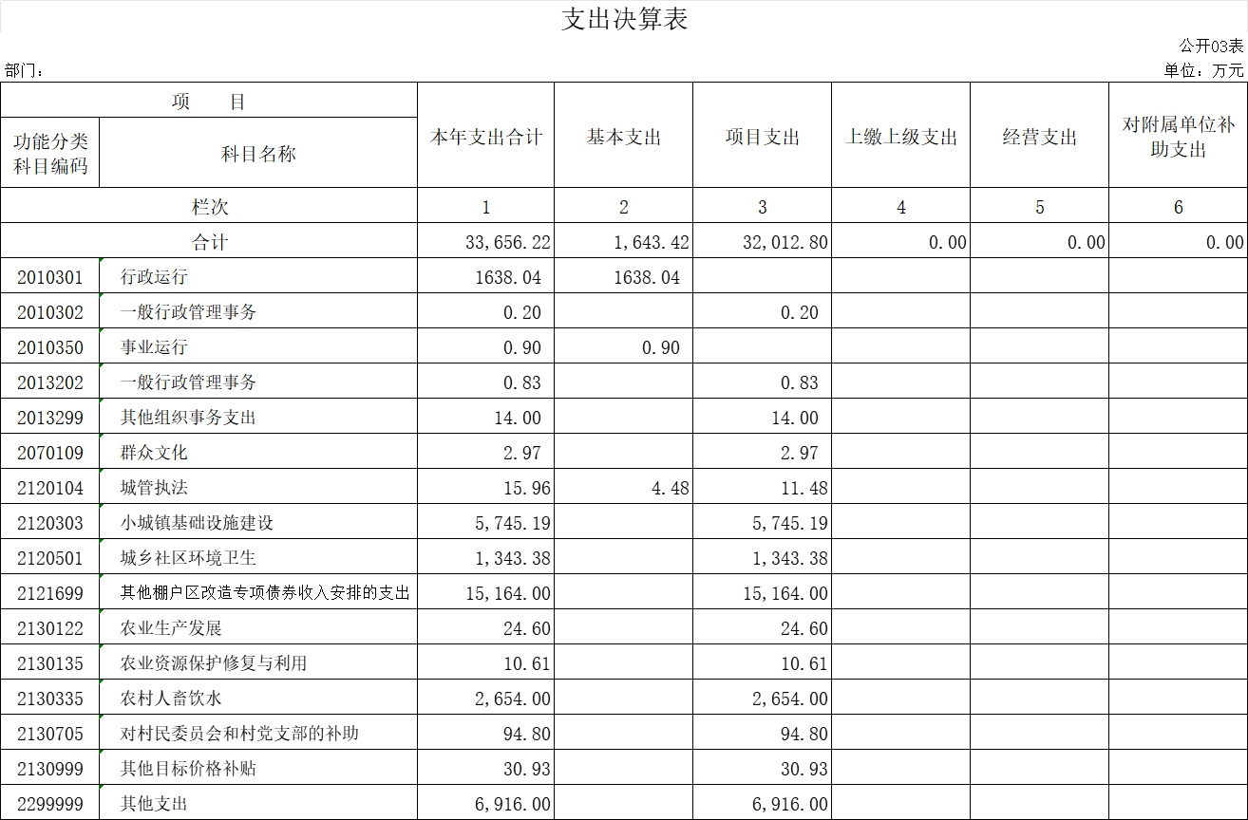
四、财政拨款收入支出决算总表
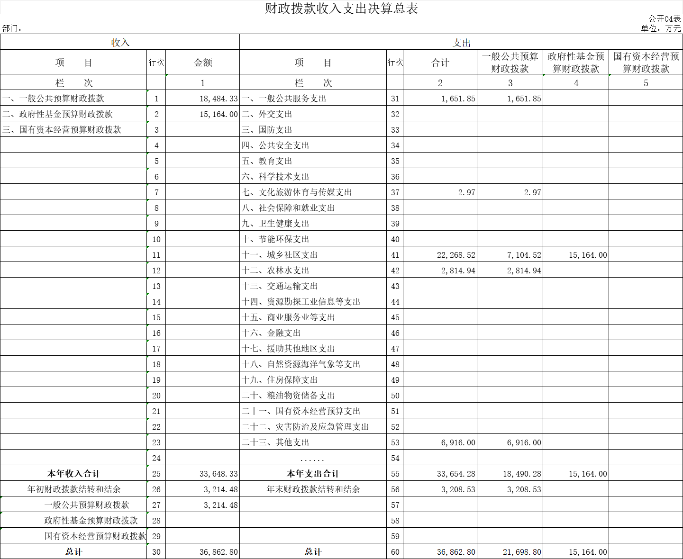
五、一般公共预算财政拨款支出决算表
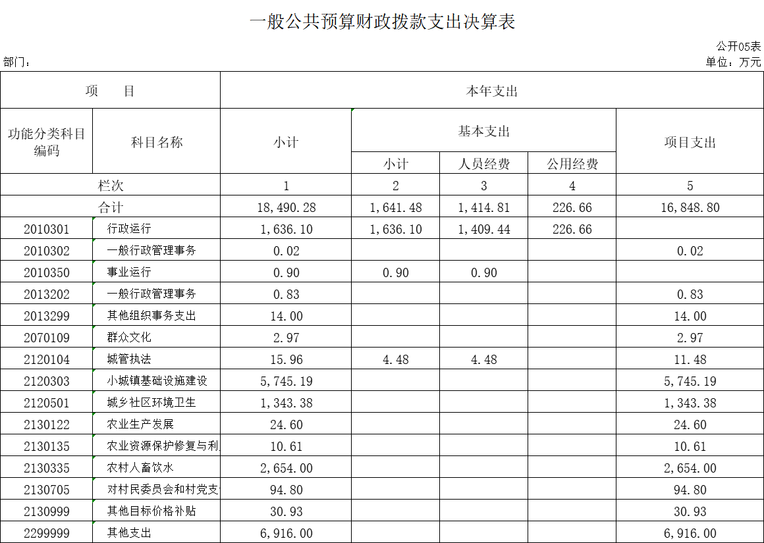
六、一般公共预算财政拨款基本支出决算表
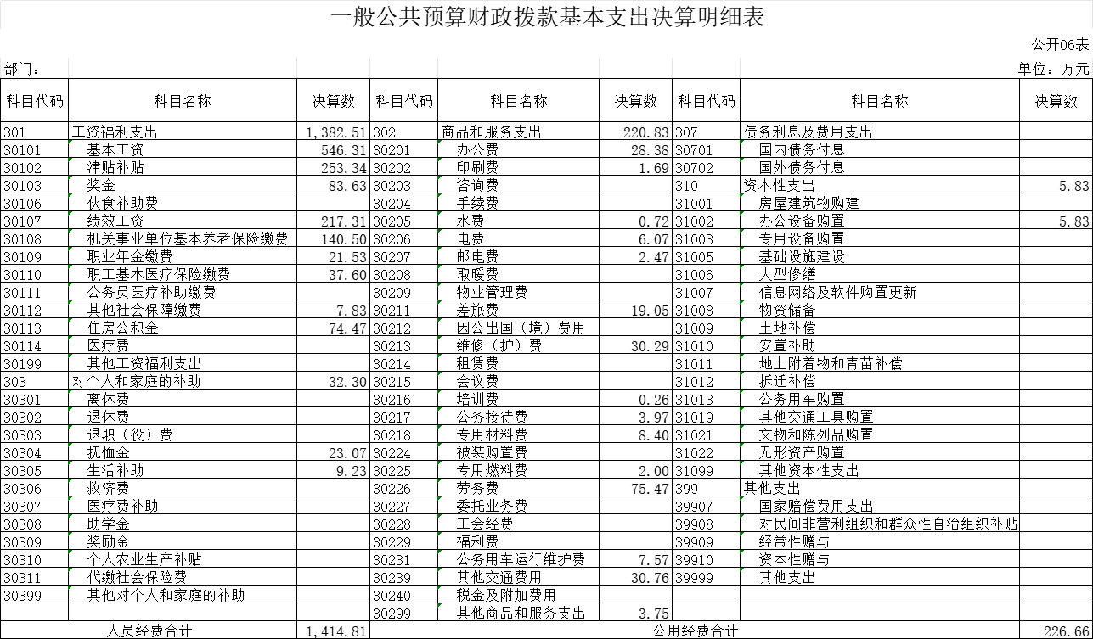

七、政府性基金预算财政拨款收入支出决算表
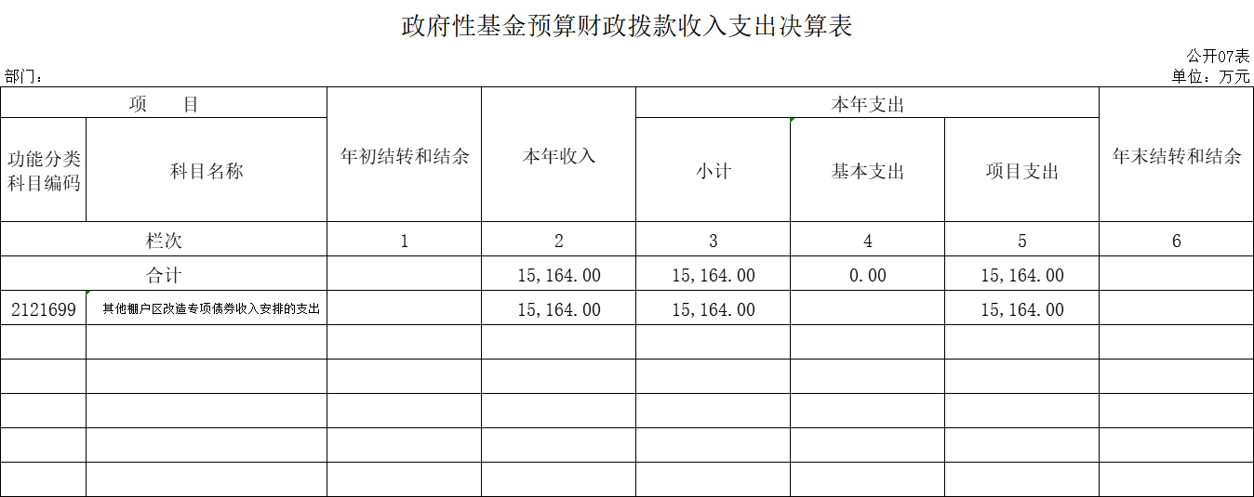
八、国有资本经营预算财政拨款支出决算表
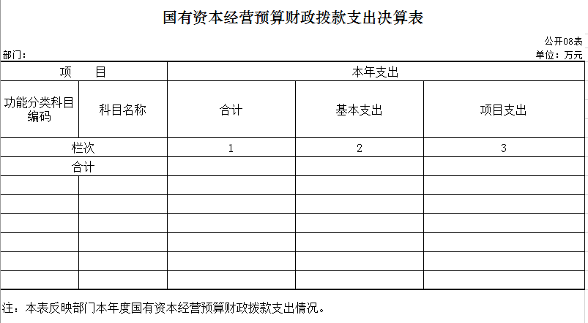
九、财政拨款“三公”经费支出决算表
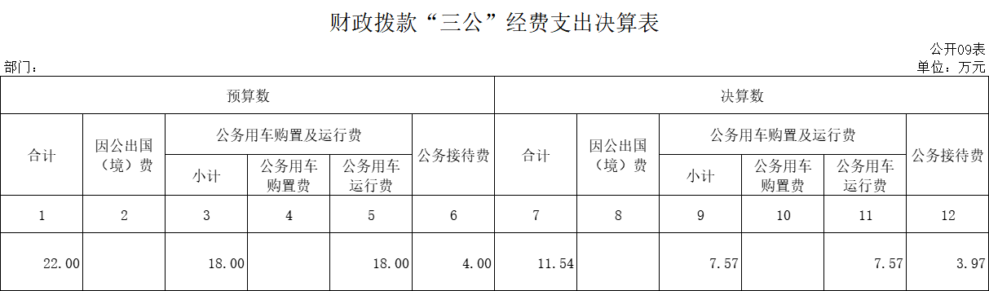

十、部门预算项目支出绩效自评表
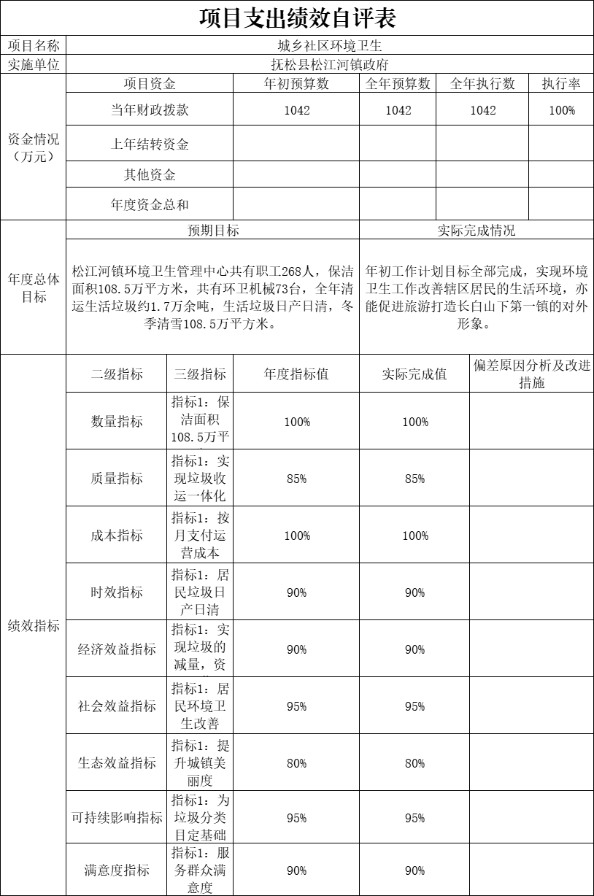
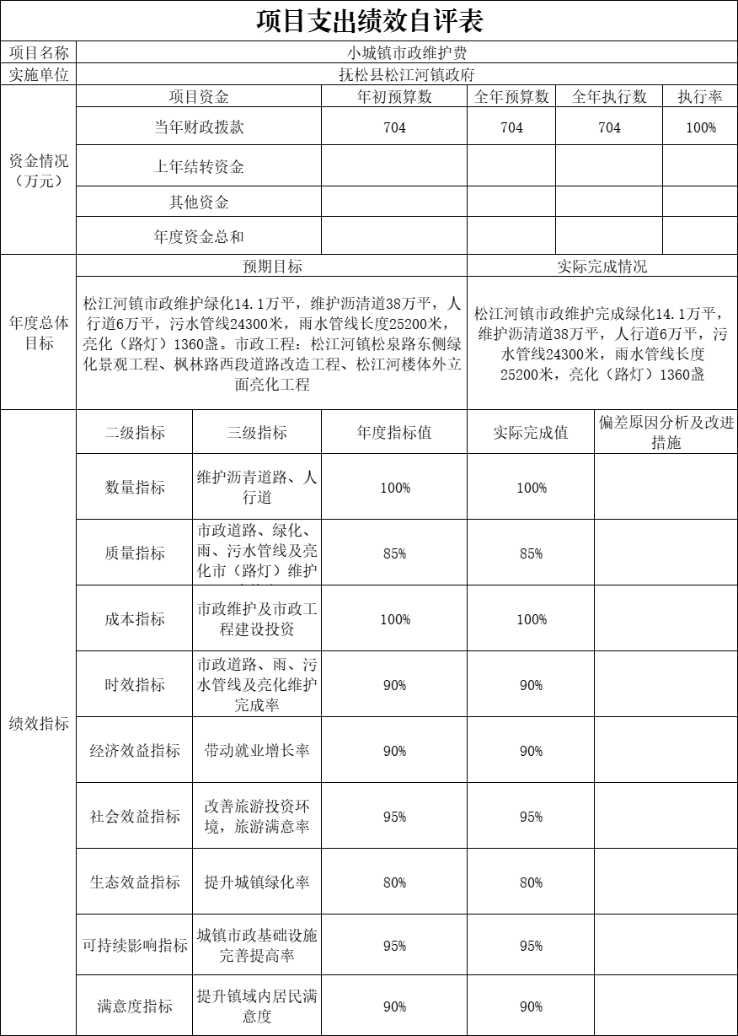

第三部分 2022年度部门决算情况说明

一、收入支出决算总体情况说明
2022年度收、支总计各33650.27、33656.22万元。与2021年相比，收、支总计各减少15729.46、15723.51万元，降低31.85%、31.84%。主要原因：棚户区改造债券资金比2021年减少。
二、收入决算情况说明
本年收入合计33650.27万元，其中：财政拨款收入33648.33万元，占99.99%；上级补助收入0万元，占0%；事业收入0万元，占0%；经营收入0万元，占0%；附属单位上缴收入0万元，占0%；其他收入1.94万元，占0.01%。
三、支出决算情况说明
本年支出合计33656.22万元，其中：基本支出1641.48万元，占4.88%；项目支出32012.80万元，占95.12%；上缴上级支出0万元，占0%；经营支出0万元，占0%；对附属单位补助支出0万元，占0%。基本支出中，人员经费1414.81万元，占86.19%；公用经费226.66万元，占13.81%。
四、财政拨款收入支出决算总体情况说明
2022年度财政拨款收、支总计各33648.33、33654.28万元，与2021年相比，财政拨款收、支总计各减少6621.44、12504.08万元，降低16.44%、27.09%。主要原因:棚户区改造债券资金比2021年减少。
五、一般公共预算财政拨款支出决算情况说明
（一）一般公共预算财政拨款支出决算总体情况
2022年度一般公共预算财政拨款支出18,490.28万元，占本年支出合计的54.94%。与2021年相比，一般公共预算财政拨款支出减少2048.08万元，降低9.97%。主要原因：棚户区改造债券资金比2021年减少。
（二）一般公共预算财政拨款支出决算结构情况
2022年度一般公共预算财政拨款支出18,490.28万元，主要用于以下方面：一般公共服务（类）支出1,651.85万元，占8.93%；文化和旅游（类）支出2.97万元，占0.02%；城乡社区支出（类）支出7104.52万元，占38.42%；农林水支出（类）支出2814.94万元，占15.23%；其他支出（类）支出6916.00万元，占37.40%。
（三）一般公共预算财政拨款支出决算具体情况
2022年度一般公共预算财政拨款支出年初预算为18490.28万元，支出决算为33656.22万元，完成年初预算的182.02%。其中：
1.一般公共服务（类）年初预算为1661.03万元，支出决算为1651.85万元，完成年初预算的99.45 %。
2010301行政运行：1636.10万元
2010302一般行政管理事务：0.02万元
2010350事业运行：0.90万元
2013202一般行政管理事务：0.83万元
2013299其他组织事务支出：14.00万元
2.文化旅游体育与传媒支出年初未申请财政拨款预算，支出决算为2.97万元。决算数大于预算数的主要原因是追加预算。
2070109群众文化：2.97万元
3.城乡社区支出年初预算为1746.00万元，支出决算为7104.52万元，完成年初预算的406.90%。决算数大于预算数的主要原因是棚户区改造债券资金比预算增加。
2120104城管执法：15.96万元
2120303小城镇基础设施建设：5745.18万元
2120501城乡社区环境卫生：1343.38万元
2121699其他棚户区改造专项债券收入安排的支出：15164.00万元
3.农林水支出年初预算2214.4万元，支出决算为2814.94万元，决算数大于预算数的主要原因是追加预算。
2130122农业生产发展：24.60万元
2130135农业资源保护修复与利用：10.61万元
2130335农村人畜饮水：2654.00万元
2130705对村民委员会和村党支部的补助：94.80万元
2130999其他目标价格补贴：30.93万元
4.其他支出年初未申请财政拨款预算，支出决算为6916.00万元，决算数大于预算数的主要原因是追加预算。
六、一般公共预算财政拨款基本支出决算情况说明
2022年度一般公共预算财政拨款基本支出1641.48万元，其中：人员经费1414.81万元，主要包括：基本工资、津贴补贴、奖金、伙食补助费、绩效工资、机关事业单位基本养老保险缴费、职业年金缴费、职工基本医疗保险缴费、公务员医疗补助缴费、其他社会保障缴费、住房公积金、医疗费、其他工资福利支出、离休费、退休费、退职（役）费、抚恤金、生活补助、救济费、医疗费补助、助学金、奖励金、个人农业生产补贴、其他对个人和家庭的补助支出。
公用经费226.66万元，主要包括：办公费、印刷费、咨询费、手续费、水费、电费、邮电费、取暖费、物业管理费、差旅费、因公出国（境）费、维修（护）费、租赁费、会议费、培训费、公务接待费、专用材料费、被装购置费、专用燃料费、劳务费、委托业务费、工会经费、福利费、公务用车运行维护费、其他交通费用、税金及附加费用、其他商品和服务支出、房屋建筑物购建、办公设备购置、专用设备购置、基础设施建设、大型修缮、信息网络及软件购置更新、其他资本性支出。
七、政府性基金预算财政拨款收入支出决算情况说明
2022年度政府性基金预算财政拨款年初结转和结余0.00万元；本年收入15164.00万元；本年支出15164.00万元，年末结转和结余0.00万元。支出具体情况如下：
1.城乡社区支出政府性基金财政拨款支出为15164.00万元，主要用于其他棚户区改造专项债券收入安排的支出。
八、国有资本经营预算财政拨款支出决算情况说明
没有国有资本经营预算财政拨款支出决算。
九、财政拨款“三公”经费支出决算情况说明
（一）“三公”经费财政拨款支出决算总体情况说明
2022年度“三公”经费财政拨款支出预算为22.00万元，支出决算为11.54万元，完成预算的52.45%；较上年减少1.22万元，下降9.56%。
（二）“三公”经费财政拨款支出决算具体情况说明
2022年度“三公”经费财政拨款支出决算中，因公出国（境）费支出决算为0.00万元，占0.00%；公务用车购置及运行费支出决算为7.57万元，占65.60%；公务接待费支出决算为3.97万元，占34.40%。具体情况如下：
1.公务用车购置及运行费预算18.00万元，支出决算为 7.57万元，完成预算的42.06%；较上年增加2.62万元，增长52.93%。其中：
公务用车运行支出7.57万元，主要是公务用车加油费、维修保养费等。截至2022年12月31日，开支财政拨款的公务用车保有量为1辆,公务用车购置数为0辆。
- 公务接待费预算为4.00万元，支出决算为3.97万元，完成预算的99.3%；较上年减少3.84万元，下降49.17%，主要原因是预算比去年减少50%，因此决算数也减少。其中：
其他国内公务接待支出3.97万元。主要用于招商引资接待客商考察费用。全年共接待国内来访团组31批次、来宾232人次（包括陪同人员） 。
十、关于2022年度预算绩效管理情况的说明
（一）绩效评价工作开展情况
1、组织对2022年度部门预算环卫经费项目、小城镇市政维护项目等2个一级项目进行了绩效自评，共涉及资金1746万元，绩效自评率为100%。
（二）绩效评价结果应用
我部门（单位）绩效评价结果应用情况如下：
（1）环卫经费项目绩效自评综述。根据年初设定的绩效目标，该项目自评得分10分。项目全年预算数1042万元，执行数1042万元，执行率为100%。该项目绩效目标完成情况如下：年初工作计划目标全部完成，实现了垃圾日产日清、
垃圾收运一体化、垃圾减量资源化。提升了城镇美丽度，群众满意度。
- 小城镇市政维护费项目绩效自评综述。根据年初设定的绩效目标，该项目自评得分10分。项目全年预算数704万元，执行数704万元，执行率为100%。该项目绩效目标完成情况如下：维护沥青道路39万平米；人行道路6.65万平米；维护非硬化道路59400平米；维护绿化14.6万平米；污水管线24400米，雨水管线25350米；维护亮化（路灯）1385盏。
十一、其他重要事项的情况说明
（一）机关运行经费支出情况
2022年度，机关运行经费支出226.66万元，比年初预算数增加80.04万元，增长54.59%，主要是用于办公及印刷费、邮电费、差旅费、会议费、福利费、日常维修费、专用材料及一般设备购置费、办公用房水电费、办公用房取暖费、办公用房物业管理费、公务用车运行维护费以及其他费用。
（二）政府采购支出情况
2022年度，政府采购支出总额145.32万元，其中：政府采购货物支出145.32万元。授予中小企业合同金额35.99万元，占政府采购支出总额的24.77%，其中：授予小微企业合同金额35.99万元，占授予中小企业合同金额的100%。
（三）国有资产占用情况
截至2022年12月31日，松江河镇人民政府共有车辆1 辆，其中，副部（省）级及以上领导用车0辆、主要领导干部用车0辆、机要通信用车0辆、应急保障用车0辆、执法执勤用车0辆、特种专业技术用车0辆、离退休干部用车0辆、其他用车1辆，其他用车主要是公务运行车辆；单位价值100万元以上专用设备0台（套）。

第四部分 名词解释

一、财政拨款收入：指单位从同级财政部门取得的财政预算资金。
二、其他收入：指除上述收入以外的各项收入。包括未纳入财政预算或财政专户管理的投资收益、银行存款利息收入、租金收入、捐赠收入，现金盘盈收入、存货盘盈收入、收回已核销应收及预付款项、无法偿付的应付及预收款项，从省财政以外的同级单位取得的经费、从非省财政取得的经费，以及行政单位收到的财政专户管理资金等。
三、年初结转和结余：指单位以前年度尚未完成、结转到本年按有关规定继续使用的资金。
四、年末结转和结余：指单位按有关规定结转到下年或以后年度继续使用的资金。
五、基本支出：指单位为保障其机构正常运转、完成日常工作任务而发生的人员支出和公用支出。
六、项目支出：指单位为完成特定行政任务和事业发展目标在基本支出之外所发生的支出。
七、“三公”经费：纳入省级财政预决算管理的“三公”经费，是指省级部门用财政拨款安排的因公出国（境）费、公务用车购置及运行费和公务接待费。是党政机关维持运转或完成特定工作任务所开支的相关支出，是政府行政开支的一部分。其中，因公出国（境）费反映公务出国（境）的国际旅费、国外城市间交通费、住宿费、伙食费、培训费、公杂费等支出；公务用车购置及运行费反映单位公务用车车辆购置支出（含车辆购置税）及燃料费、维修费、过桥过路费、保险费、安全奖励费等支出；公务接待费反映单位按规定开支的各类公务接待（含外宾接待）支出。
八、机关运行经费：指为保障行政单位（含参照公务员法管理的事业单位）运行用于购买货物和服务的各项资金，包括办公及印刷费、邮电费、差旅费、会议费、福利费、日常维修费、专用材料及一般设备购置费、办公用房水电费、办公用房取暖费、办公用房物业管理费、公务用车运行维护费以及其他费用。

